电子科技大学
学位证明书、毕业证明书办理委托书
申请人姓名 |  | 代理人姓名
申请人身份证号 |  | 代理人身份证号
申请人手机号 |  | 代理人手机号
代理人事项 | 证明书办理 证明书领取
本人由于 原因，不能亲自办理学位证明书相关手续，特委托 作为我的合法代理人，在委托时限内，全权代表我办理相关事项，对代理人在办理上述事项过程中所签署的有关材料，我均予以认可，并承担相应的法律责任。
委托时限：20 年 月 日 至 20 年 月 日
申请人签字：  年 月 日 |  |  | 代理人签字：  年 月 日
代理人身份证人像面 |  |  | 代理人身份证国徽面
此栏放置申请人身份证人像面照片。若不便处理，也可单独附上一份身份证复印件，此栏留空。 |  |  | 此栏放置申请人身份证国徽面照片。若不便处理，也可单独附上一份身份证复印件，此栏留空。
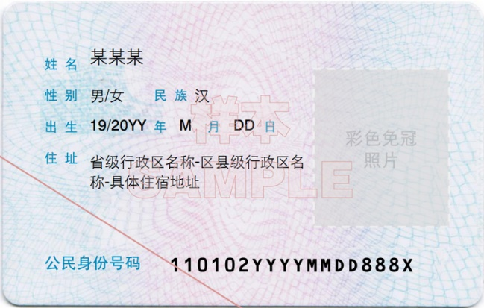
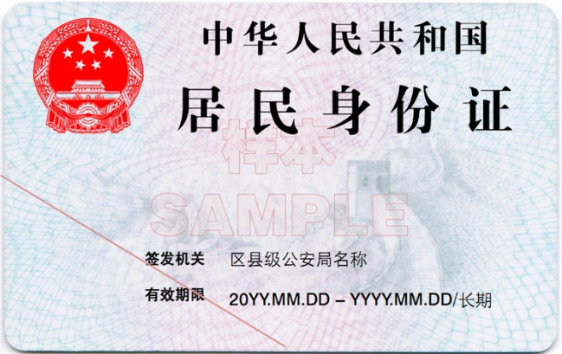
注：1. 请在申请表相应位置放置代领人身份证照片（可添加水印注明用途以防他用）；
2. 若不便处理，也可单独附上一份身份证复印件，并删除表中示例图片。

